Лабораторная работа по курсу UML

Модуль № 1

Диаграмма вариантов использования(Use case diagram)

Тема занятия: Определить место Use Case в процессе проектирования. Научиться определять требования к системе.

Цель занятия: Научиться выделять функциональные требования к системе. Графически представлять диаграмму вариантов использования согласно требований UML 2.0.

Задание

Необходимо составить диаграмму взаимодействия для предметной области «Система учета посещений занятий студентами». Предусмотреть реализацию следующих функций:

Регистрацию студента;

Регистрация пары (учебной дисциплины);

Регистрация группы, добавление студента в группу;

Учет посещения занятий;

Учет сдачи экзаменов студентами;

Возможно еще ряд функционала, который не учтен в данном перечислении.

Пример

Составления диаграммы вариантов использования для предметной области «Виртуальный книжный магазин».

Краткие пояснения. Виды взаимодействий
Диаграмма вариантов использования состоит из актеров, для которых система производит действие и собственно действия Use Case, которое описывает то, что актер хочет получить от системы. Актер обозначается значком человечка, а Use Case - овалом. Дополнительно в диаграммы могут быть добавлены комментарии.
Ответы на следующие вопросы позволят определить актеров, взаимодействующих с системой:
- кто взаимодействует с системой или использует систему;
- кто передает или принимает информацию в/из системы;
- кто является внешним по отношению к системе.
Каждый вариант использования показывает, как конкретный актер использует систему и в дальнейшем расширяется диаграммами состояний и последовательности действий.
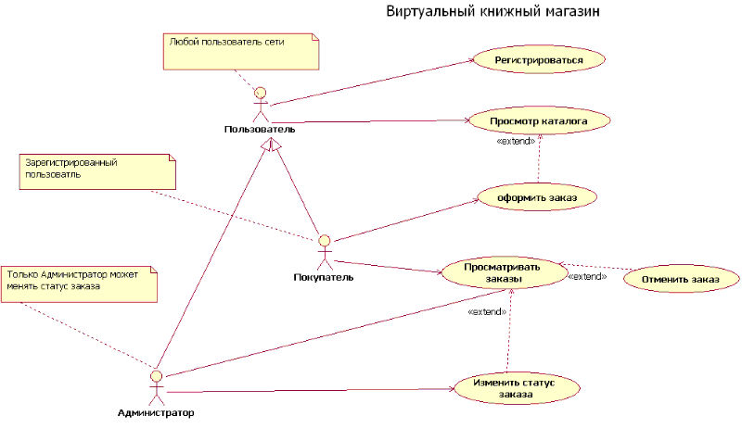Основные виды взаимодействия следующие:
- Простая ассоциация - отражается линией между актером и вариантом использования (без стрелки). Отражает связь актера и варианта использования. На рисунке между актером администратор и вариантом использования просматривать заказ.
- Направленная ассоциация - то же что и простая ассоциация, но показывает, что вариант использования инициализируется актером. Обозначается стрелкой.
- Наследование - показывает, что потомок наследует атрибуты и поведение своего прямого предка. Может применяться как для актеров, так для вариантов использования.
- Расширение (extend) - показывает, что вариант использования расширяет базовую последовательность действий и вставляет собственную последовательность. При этом в отличие от типа отношений "включение" расширенная последовательность может осуществляться в зависимости от определенных условий.
- Включение (include)- показывает, что вариант использования включается в базовую последовательность и выполняется всегда

